**Kapitola: Rovnováha na trhu**

**Rovnováha na trhu**

Graf tržní poptávky Graf tržní nabídky

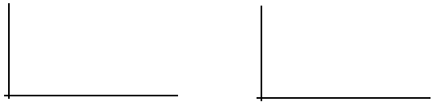

Graf tržní nabídky a poptávky

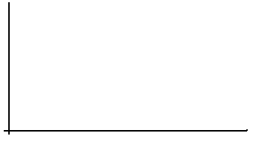

Nerovnováha

Cena je vyšší než rovnovážná Cena je nižší než rovnovážná

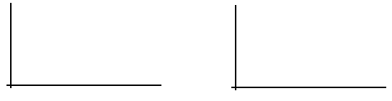

Změny poptávky a nabídky

Změna poptávky Změna nabídky

